Cake au chocolat Kayser
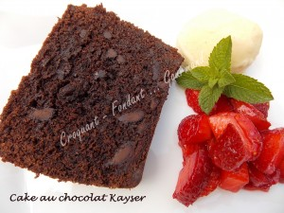 Pour 8 Croquants-Gourmands
Cake :
- 160 g de sucre glace - 20 g de sucre en poudre - 3 œufs - 180 g de beurre pommade
- 165 g de farine - 2 càc de levure
- 35 g de noisettes en poudre
- 40 g de cacao amer en poudre
- 1 càc de crème liquide entière
- 165 g de chocolat noir
Sirop : Facultatif
- 2 càs d'eau - 1 càs de sucre en poudre - 1 càs de rhum
Un moule à cake de 25 cm de long beurré et fariné si non en silicone.
Préchauffage du four à 165°C (Chaleur tournante)
Le cake :
Concasser grossièrement le chocolat (vous pouvez aussi utiliser des pépites).
Travailler au fouet les œufs et les sucres jusqu'à ce que le mélange soit bien mousseux
Ajouter le beurre mou et fouetter pour bien l'incorporer.
Tamiser ensemble la farine, la levure la poudre de noisettes et le cacao.
Les ajouter ainsi que la crème au mélange précédent et travailler pour obtenir une préparation homogène. Incorporer à la spatule le chocolat concassé.
Verser la pâte dans le moule. Enfourner pour 30 minutes.
Réduire la température du four à 145°C et poursuivre la cuisson pendant encore 15 à 20 minutes.
Laisser tiédir un peu avant de démouler.
La finition : facultatif
Porter à ébullition l'eau et le sucre.
Lorsque le sucre est fondu ajouter le rhum et laisser refroidir.
Badigeonner le gâteau encore chaud à l'aide d'un pinceau.

